Verbandje aanleggen

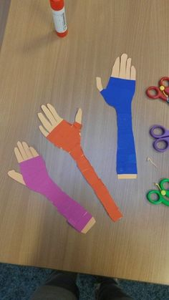

Voorbereiding:

Maak een arm met een hand

Maak stroken van verschillende kleuren papier

( voor de grotere kinderen : zij kunnen hun eigen hand en arm omtrekken, ook kunnen zij zelf stroken knippen van gekleurd papier)

Aan de slag:

Een uitleg is denk ik niet nodig 😉